* Crear un repo local

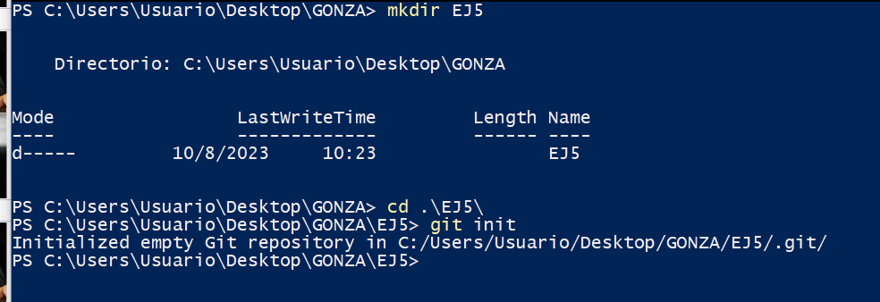

* Agregar archivo Readme.md con algunas lineas de texto

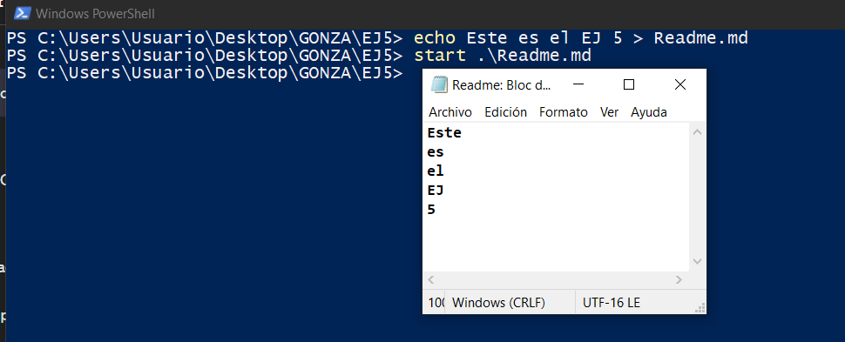

* Crear repo remoto en GitHub
* Asociar repo local con remoto
* Crear archivo .gitignore
* Crear un commit y proveer un mensaje descriptivo
* Subir cambios.

